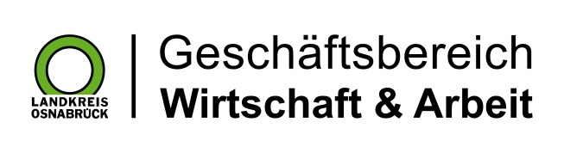

Landkreis Osnabrück · Postfach 25 09 · 49015 Osnabrück | Die Landrätin

Datum: 31.08.2020
Zimmer-Nr.: 4720
Auskunft erteilt: Herr Wiebrock

Durchwahl: 0541 501 4920
Mobil:
Fax: (0541) 501- 0541 501 64920

E-Mail: wiebrock@wigos.de

Pressemitteilung

Pferdedung wird in Melle zu hochwertigen Düngestäbchen

Hagemann Krystosek GmbH entwickelt System zur nachhaltigen Nutzung von Pferdeäpfeln

Melle. Davon, dass es sich bei der Produktion der unter dem Namen HK-PÄDs vermarkteten Pferde-Äppel-Pellets um einen hochkomplexen Prozess handelt mit einem Mehrwert für Tiere, Stallinhaber und potenziellem Käufer, überzeugte sich jetzt Andre Schulenberg vom UnternehmensService der Wirtschaftsförderung des Landkreises, WIGOS.

Sie riechen nicht, haben die Form handelsüblicher Düngestäbchen, sind natürlich und kommen aus Melle: Die Pferde-Äppel-Pellets der Hagemann-Krystosek GmbH haben das Potenzial, ganz groß im Markt einzuschlagen und dabei ein großes Problem zahlreicher Reitställe zu lösen: Die Entsorgung des Pferdemists wird nämlich nicht zuletzt mit einer regelmäßig voranschreitenden Auflagenverschärfung der Düngeverordung (DüV) zu einer immer größeren und teureren Herausforderung.

Zurück zu den Anfängen: Noch bis Ende der 90er Jahr war der Hof Hagemann-Krystosek ein traditioneller Milchviehbetrieb, dessen Existenz jedoch mit einem immer intensiveren Wettbewerb endete. Mit der Schließung des Betriebs 1998/1999 stellte sich dann die Frage nach der Weiternutzung des Hofs. Die Idee von Familie Hagemann-Krystosek als Inhaber des Hofes von dem Angebot eines Wohnens auf dem Land mit Pferdehaltung schlug direkt ein. „Obwohl wir nur einen Zweizeiler bei den Kleinanzeigen geschaltet hatten, konnten wir uns vor Anfragen kaum retten“, so Krystosek. Nach und nach wuchs die Hofstätte zu einem Pferdehof mit rund 40 Pferden, Innenboxen, Paddockboxen, Offenstall, Reithalle, Außenplatz und Longierhalle.

„Vor einigen Jahren mussten wir dann eine grundsätzliche Entscheidung zum weiteren Wachstums des Pferdehofs treffen“, so der Pferdeliebhaber. Mehr Pferde hätten dabei auf der einen Seite deutlich mehr Arbeit bedeutet, die mit dem vorhandenen Personal kaum leistbar gewesen wäre. Auf der anderen Seite seien zu diesem Zeitpunkt die Lagerkapazitäten sowohl für Heu, Stroh und Mist an ihre Grenzen geraten, so dass eine Aufstockung mit erheblichen Investitionen und Auflagen verbunden gewesen wären.

„Unsere Tochter brachte uns dann auf die Idee, uns näher mit dem noch relativ jungen Konzept der so genannten Hit-Aktivställe zu beschäftigen“, erläutert Krystosek weiter. Hierbei handelt es sich um eine besonders artgerechte Haltung der Pferde nicht in Boxen, sondern auf gemischten Stall und Außenflächen mit Fütterungsautomaten. „Die Pferde haben so selber die Entscheidung, was sie wollen und bekommen über die Fütterautomaten deutlich regelmäßiger und auch mehr Futter, was für das Wohlbefinden und das Sozialverhalten der Pferde sehr förderlich ist.“ Gleichzeitig sei die Arbeit durch die automatische Fütterung deutlich händelbarer geworden.

Ein weiteres Problem war jedoch das mit einer Aufstockung des Pferdebestands und der Umstellung der Fütterung verbundene Mehr an Mist sowie die notwendigen Lagerkapazitäten für Stroh und Heu. Auf einer Fachmesse fand der Stallinhaber dann eine Lösung für das Problem: Pellets aus Kiefer und Fichte. „Dreiviertel des normalen Pferdemists besteht aus Stroh“, erklärt Krystosek. Mit einem Bett aus Holzpellets ließen sich Pferdeäpfel und Bodenbelag relativ einfach trennen: Eine sehr erhebliche Mengenersparnis bei dem Mist. „Wir haben in den vergangenen Jahren viel experimentiert und dabei festgestellt, dass das Konzept des Holzpellet-Betts ausgezeichnet mit der Hit-Aktivstallhaltung funktioniert,“ so der Pferdeliebhaber weiter. Die Pellets hätten dabei eine antibakterielle Wirkung, es komme in den unteren Bereichen des Untergrunds zu einer natürlichen Zersetzung des Urins, die Pferde ständen trockener und dabei auch noch durch den Belag gelenkschonend gut gedämpft. Außerdem sei eine Beschafffung der Pellets im Gegensatz zu Stroh ganzjährig möglich, womit geringere Lagerkapazitäten notwendig seien.

Inzwischen hat der Hof Hagemann-Krystosek über eine halbe Million Euro in die neuen Hit-Aktiv-Ställe investiert und Platz für weitere 38 Pferde geschaffen. Die Arbeit sei durch das neue System trotz deutlich mehr Pferde zu schaffen und auch die Lagerkapazitäten reichten mit dem neuen Holz-Pellet-Untergrund jetzt aus, da dieser deutlich langlebiger sei als ein klassisches „Einweg-Strohbett“.

„Doch mit den 76 Pferden war der Misthaufen wieder am Anschlag“, erinnert sich Krystosek. Gleichzeitig wurmte es ihn, dass sein Mist durch den Wegfall des Strohs eine deutlich bessere Düngequalität hatte, auf der anderen Seite die Entsorgung auf den Feldern eines örtlichen Landwirts durch die Verschärfung der Düngeverordung immer schwerer und aufwändiger wurde. „Dabei wussten schon unsere Großeltern, wie gut Pferdedung als Dünger auch im Garten ist.“ Mit Unterstützung eines regionalen Maschinenbauers und eines Heizung-Sanitär-Fachbetriebs entwickelte der Hofinhaber kurzerhand ein System, welches die Pferdeäpfel trocknet und in mehreren Prozessschritten in geruchsneutrale Düngestäbchen verwandelt. „Dabei ist die Düngewirkung deutlich besser als bei Produkten mit herkömmlichem Pferdemist, da unsere HK-PÄDs keinen Strohanteil haben.“ Gleichzeitig seien die Düngerpellets lange lagerfähig, was eine kontinuierliche Düngung über das Jahr hinweg erlaube.

„Das in sich geschlossene System des Hofs Hagemann-Krystosek ist sehr gut durchdacht und baut aufeinander auf,“ zeigt sich Andre Schulenberg von der WIGOS beeindruckt. Dies besonders, da es gleichzeitig Mehrwerte in vielen Bereichen schaffe und kombinierte Antworten auf Fragen wie Tierwohl oder die Überdüngung von Feldern gebe. Inzwischen interessiere sich auch die Hochschule und das Horse Competence Center Germany HCCG für das Projekt. „Wir freuen uns, dass wir das Unternehmen mit unserem Beratungsangebot zum Thema Digitalisierung und Markterschließung auf seinem Weg unterstützen können,“ ergänzt Schulenberg weiter. Bei den kostenfreien sogenannten Digitalisierungs-Impulsgesprächen durchleuchten Fachleute die teilnehmenden Unternehmen auf Digitalisierungspotenziale bei Betriebs- oder Vermarktungsprozessen, ein Angebot, welches grundsätzlich allen Unternehmen im Landkreis offen steht. „Uns unterstützte die WIGOS bei der Anpassung der Internetseite www.hagemann-krystosek.de und des dazugehörigen Onlineshops, der natürlich eine wichtige Rolle bei der Vermarktung unserer HK-PÄDs spielt,“ ergänzt der Krystosek. Aktuell liefen gleichzeitig Gespräche mit unterschiedlichsten Partnern für eine verstärkte regionale Vermarktung. Auf die Frage, wie es denn in der Zukunft weitergehe, kann sich der Hofinhaber ein Lachen nicht verkneifen. Es gebe immer etwas Neues zu tun, zeigt er sich überzeugt. Sicher sei nur, es bleibe spannend.

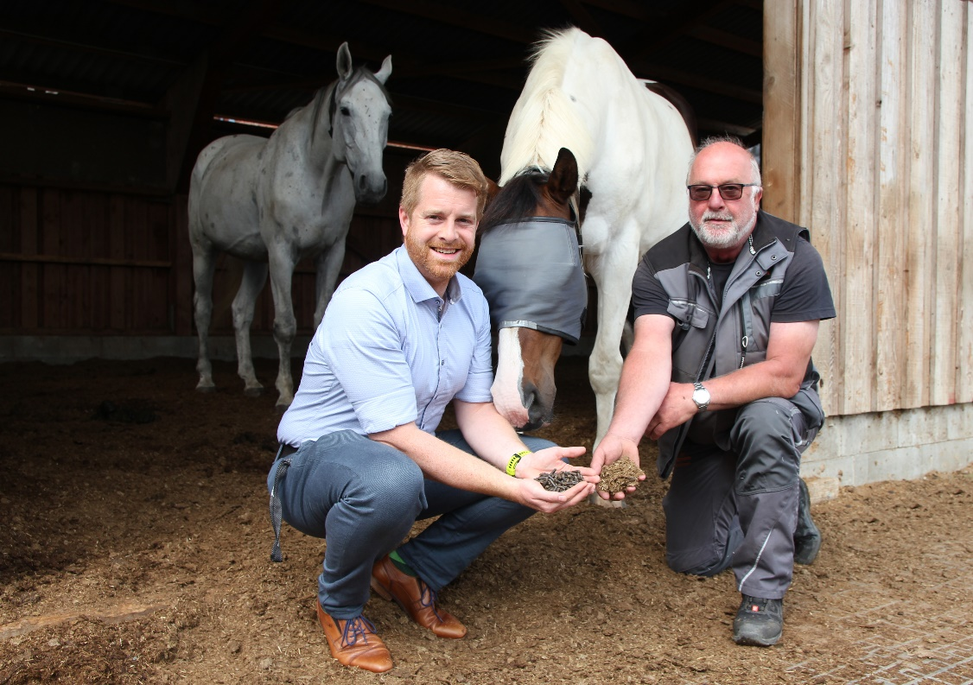

Bildunterschrift: Uwe Krystosek (rechts) erläutert Andre Schulenberg vom UnternehmensService der WIGOS (links) das Konzept der HK-PÄDs.

Text und Foto: Eckhard Wiebrock

